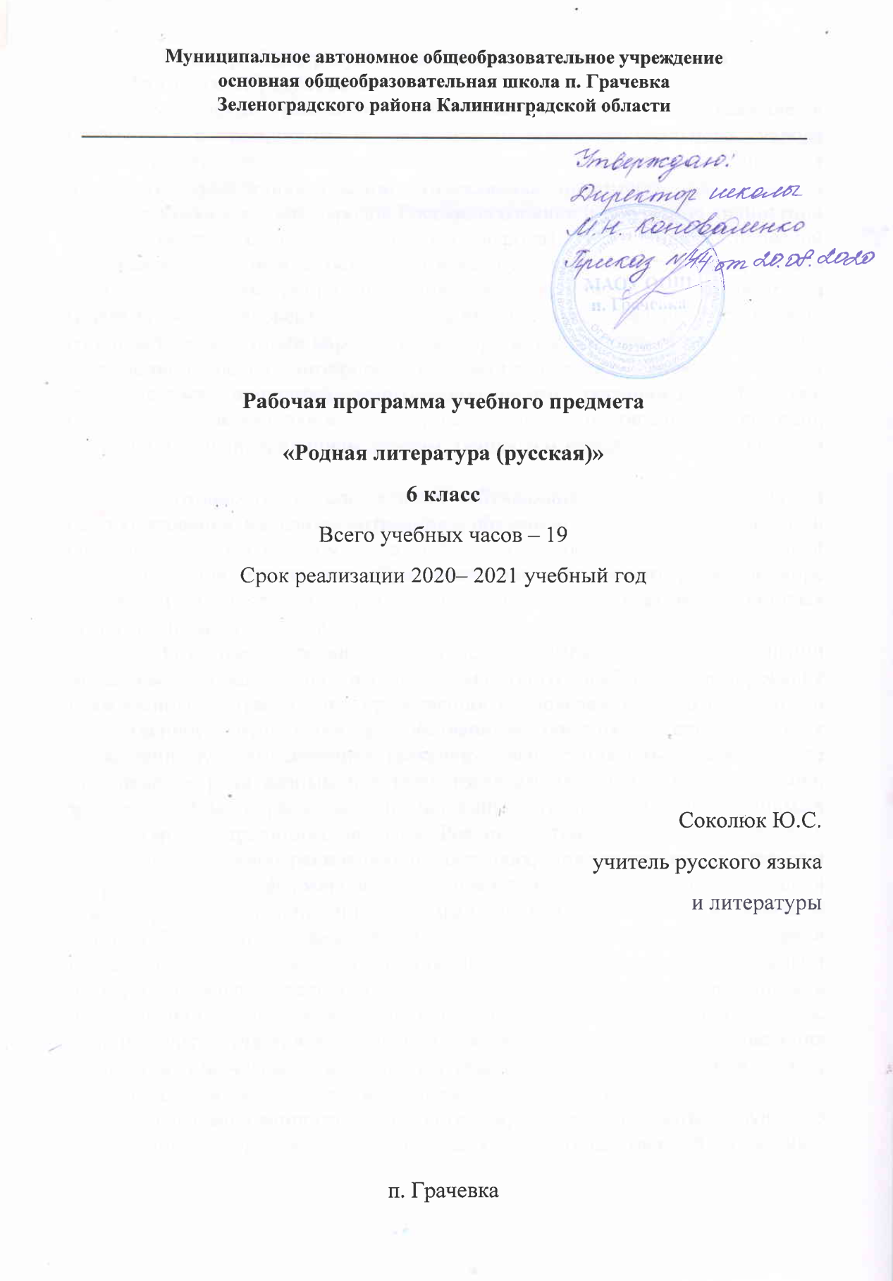

Планируемые результаты освоения учебного предмета
Личностные результаты:
1. Российская гражданская идентичность (патриотизм, уважение к Отечеству, к прошлому и настоящему многонационального народа России, чувство ответственности и долга перед Родиной, идентификация себя в качестве гражданина России, субъективная значимость использования русского языка и языков народов России, осознание и ощущение личностной сопричастности судьбе российского народа). Осознание этнической принадлежности, знание истории, языка, культуры своего народа, своего края, основ культурного наследия народов России и человечества (идентичность человека с российской многонациональной культурой, сопричастность истории народов и государств, находившихся на территории современной России); интерпретация гуманистических, демократических и традиционных ценностей многонационального российского общества. Осознанное, уважительное и доброжелательное отношение к истории, культуре, религии, традициям, языкам, ценностям народов России и народов мира.
2. Готовность и способность обучающихся к саморазвитию и самообразованию на основе мотивации к обучению и познанию; готовность и способность осознанному выбору и построению дальнейшей индивидуальной траектории образования на базе ориентировки в мире профессий и профессиональных предпочтений, с учетом устойчивых познавательных интересов.
3. Развитое моральное сознание и компетентность в решении моральных проблем на основе личностного выбора, формирование нравственных чувств и нравственного поведения, осознанного и ответственного отношения к собственным поступкам (способность к нравственному самосовершенствованию; веротерпимость, уважительное отношение к религиозным чувствам, взглядам людей или их отсутствию; знание основных норм морали, нравственных, духовных идеалов, хранимых в культурных традициях народов России, готовность на их основе к сознательному самоограничению в поступках, поведении, расточительном потребительстве; сформированность представлений об основах светской этики, культуры традиционных религий, их роли в развитии культуры и истории России и человечества, в становлении гражданского общества и российской государственности; понимание значения нравственности, веры и религии в жизни человека, семьи и общества). Сформированность ответственного отношения к учению; уважительного отношения к труду, наличие опыта участия в социально значимом труде. Осознание значения семьи в жизни человека и общества, принятие ценности семейной жизни, уважительное и заботливое отношение к членам своей семьи.
4. Сформированность целостного мировоззрения, соответствующего современному уровню развития науки и общественной практики, учитывающего социальное, культурное, языковое, духовное многообразие современного мира.
5. Осознанное, уважительное и доброжелательное отношение к другому человеку, его мнению, мировоззрению, культуре, языку, вере, гражданской позиции. Готовность и способность вести диалог с другими людьми и достигать в нем взаимопонимания (идентификация себя как полноправного субъекта общения, готовность к конструированию образа партнера по диалогу, готовность к конструированию образа допустимых способов диалога, готовность к конструированию процесса диалога как конвенционирования интересов, процедур, готовность и способность к ведению переговоров).
6. Освоенность социальных норм, правил поведения, ролей и форм социальной жизни в группах и сообществах. Участие в школьном самоуправлении и общественной жизни в пределах возрастных компетенций с учетом региональных, этнокультурных, социальных и экономических особенностей (формирование готовности к участию в процессе упорядочения социальных связей и отношений, в которые включены и которые формируют сами учащиеся; включенность в непосредственное гражданское участие, готовность участвовать в жизнедеятельности подросткового общественного объединения, продуктивно взаимодействующего с социальной средой и социальными институтами; идентификация себя в качестве субъекта социальных преобразований, освоение компетентностей в сфере организаторской деятельности; интеграция ценностей созидательного отношения к окружающей действительности, ценностей социального творчества, ценности продуктивной организации совместной деятельности, самореализации в группе и организации, ценности «другого» как равноправного партнера, формирование компетенций анализа, проектирования, организации деятельности, рефлексии изменений, способов взаимовыгодного сотрудничества, способов реализации собственного лидерского потенциала).
7. Сформированность ценности здорового и безопасного образа жизни; интериоризация правил индивидуального и коллективного безопасного поведения в чрезвычайных ситуациях, угрожающих жизни и здоровью людей.
8. Развитость эстетического сознания через освоение художественного наследия народов России и мира, творческой деятельности эстетического характера (способность понимать художественные произведения, отражающие разные этнокультурные традиции; сформированность основ художественной культуры обучающихся как части их общей духовной культуры, как особого способа познания жизни и средства организации общения; эстетическое, эмоционально-ценностное видение окружающего мира; способность к эмоционально-ценностному освоению мира, самовыражению и ориентации в художественном и нравственном пространстве культуры; уважение к истории культуры своего Отечества, выраженной в том числе в понимании красоты человека; потребность в общении с художественными произведениями, сформированность активного отношения к традициям художественной культуры как смысловой, эстетической и личностно-значимой ценности).
9. Сформированность основ экологической культуры, соответствующей современному уровню экологического мышления, наличие опыта экологически ориентированной рефлексивно-оценочной и практической деятельности в жизненных ситуациях (готовность к исследованию природы, к занятиям сельскохозяйственным трудом, к художественно-эстетическому отражению природы, к занятиям туризмом, в том числе экотуризмом, к осуществлению природоохранной деятельности).
Метапредметные результаты:
Метапредметные результаты включают освоенные обучающимися межпредметные понятия и универсальные учебные действия (регулятивные, познавательные, коммуникативные).
Межпредметные понятия
Условием формирования межпредметных понятий, например, таких как система, факт, закономерность, феномен, анализ, синтез является овладение обучающимися основами читательской компетенции, приобретение навыков работы с информацией, участие в проектной деятельности. При изучении предмета «Родная (русская) литература» будет продолжена работа по формированию и развитию основ читательской компетенции. Обучающиеся овладеют чтением как средством осуществления своих дальнейших планов: продолжения образования и самообразования, осознанного планирования своего актуального и перспективного круга чтения, в том числе досугового, подготовки к трудовой и социальной деятельности. У выпускников будет сформирована потребность в систематическом чтении как средстве познания мира и себя в этом мире, гармонизации отношений человека и общества, создании образа «потребного будущего».
При изучении «Родной (русской) литературы» обучающиеся усовершенствуют приобретённые имеющиеся навыки работы с информацией и пополнят их. Они смогут работать с текстами, преобразовывать и интерпретировать содержащуюся в них информацию, в том числе:
• систематизировать, сопоставлять, анализировать, обобщать и интерпретировать информацию, содержащуюся в готовых информационных объектах;
• выделять главную и избыточную информацию, выполнять смысловое свѐртывание выделенных фактов, мыслей; представлять информацию в сжатой словесной форме (в виде плана или тезисов) и в наглядно-символической форме (в виде таблиц, графических схем, карт понятий, опорных конспектов);
• заполнять и дополнять таблицы, схемы, тексты.
Предметные результаты:
Обучающийся научится:
- осознанно воспринимать и понимать фольклорный текст; различать фольклорные и литературные произведения, обращаться к пословицам, поговоркам, фольклорным образам, традиционным фольклорным приёмам в различных ситуациях речевого общения, сопоставлять фольклорную сказку и её интерпретацию средствами других искусств (иллюстрация, мультипликация, художественный фильм);
- выделять нравственную проблематику фольклорных текстов как основу для развития представлений о нравственном идеале своего и русского народов, формирования представлений о русском национальном характере;
- видеть черты русского национального характера в героях русских сказок и былин, видеть черты национального характера своего народа в героях народных сказок и былин;
- учитывая жанрово-родовые признаки произведений устного народного творчества, выбирать фольклорные произведения для самостоятельного чтения;
- целенаправленно использовать малые фольклорные жанры в своих устных и письменных высказываниях;
- определять с помощью пословицы жизненную/вымышленную ситуацию;
- выразительно читать сказки и былины, соблюдая соответствующий интонационный рисунок устного рассказывания;
- пересказывать сказки, чётко выделяя сюжетные линии, не пропуская значимых композиционных элементов, используя в своей речи характерные для народных сказок художественные приёмы;
- выявлять в сказках характерные художественные приёмы и на этой основе определять жанровую разновидность сказки, отличать литературную сказку от фольклорной;
- воспринимать художественный текст как произведение искусства, послание автора читателю, современнику и потомку;
- определять для себя актуальную и перспективную цели чтения художественной литературы; выбирать произведения для самостоятельного чтения;
- выявлять и интерпретировать авторскую позицию, определяя своё к ней отношение, и на этой основе формировать собственные ценностные ориентации;
- определять актуальность произведений для читателей разных поколений и вступать в диалог с другими читателями;
- анализировать и истолковывать произведения разной жанровой природы, аргументированно формулируя своё отношение к прочитанному;
- создавать собственный текст аналитического и интерпретирующего характера в различных форматах;
- употреблять языковые средства, стилистическую окраску слов и предложений;
- употреблять стилистические средства лексики и грамматики в художественных произведениях;
- научится работать со словарями, различать слова по их стилистической окраске;
- понимать роль общеупотребительных слов, областных, специальных и заимствованных слов в произведениях словесности;
- выразительно читать тексты с различной стилистической и эмоциональной окраской;
- выбирать стилистические средства языка в собственных высказываниях в соответствии с условиями и поставленной целью;
- научится применять средства художественной изобразительности;
- употреблять средства художественной изобразительности в произведениях словесности;
- находить в тексте средства художественной изобразительности и понимать их значении;
- применять средства художественной изобразительности в собственных высказываниях;
- научится отличать эпическое произведение от лирического и драматического;
- понимать значения повествования, описания, рассуждения, диалога и монолога в эпическом произведении для изображения характера героя и передачи авторского отношения к герою;
- сопоставлять произведение словесного искусства и его воплощение в других искусствах;
- работать с разными источниками информации и владеть основными способами её обработки и презентации.
- видеть необычное в обычном, устанавливать неочевидные связи между предметами, явлениями, действиями, отгадывая или сочиняя загадку.
Обучающийся получит возможность научиться:
- сравнивая сказки, принадлежащие разным народам, видеть в них воплощение нравственного идеала конкретного народа (находить общее и различное с идеалом русского и своего народов);
- рассказывать о самостоятельно прочитанной сказке, былине, обосновывая свой выбор;
- сочинять сказку (в том числе и по пословице), былину и/или придумывать сюжетные линии;
- сравнивая произведения героического эпоса разных народов (былину и сагу, былину и сказание), определять черты национального характера;
- выбирать произведения устного народного творчества разных народов для самостоятельного чтения, руководствуясь конкретными целевыми установками;
- устанавливать связи между фольклорными произведениями разных народов на уровне тематики, проблематики, образов (по принципу сходства и различия).
- выбирать путь анализа произведения, адекватный жанрово-родовой природе художественного текста;
- дифференцировать элементы поэтики художественного текста, видеть их художественную и смысловую функцию;
- сопоставлять «чужие» тексты интерпретирующего характера, аргументированно оценивать их;
- оценивать интерпретацию художественного текста, созданную средствами других искусств;
- создавать собственную интерпретацию изученного текста средствами других искусств;
- сопоставлять произведения русской и мировой литературы самостоятельно (или под руководством учителя), определяя линии сопоставления, выбирая аспект для сопоставительного анализа;
- использовать для решения познавательных и коммуникативных задач различных источников информации (словари, энциклопедии, интернет-ресурсы и др.);
- анализировать литературное произведение: определять его принадлежность к одному из литературных родов и жанров, определять средства художественной выразительности.
- употреблять стилистические средства лексики и грамматики в разговорном языке и в художественных произведениях.
- подготовить сообщение, доклад, на литературную тему, рассказ на основе прочитанного;
- свободно владеть монологической и диалогическом речью в объеме изучаемых в этом классе произведений (в процессе беседы, интервью, сообщения, доклада и пр.);
- вести самостоятельную проектно-исследовательскую деятельность и оформлять её результаты в разных форматах (работа исследовательского характера, реферат, проект).
Планируемые результаты освоения ВПМ «Факты о писателях»
Личностные результаты:
Личностными результатами освоения, обучающимися ВПМ «Факты о писателях» являются:
- готовность и способность обучающихся к саморазвитию и личностному самоопределению
- сформированность их мотивации к обучению и целенаправленной познавательной деятельности, системы значимых социальных и межличностных отношений, ценностно-смысловых установок, отражающих личностные и гражданские позиции в деятельности, социальные компетенции, правосознание
- способность ставить цели и строить жизненные планы
- способность к осознанию российской идентичности в поликультурном социуме;
Метапредметные результаты:
- освоение обучающимися межпредметных понятий и универсальных учебных действий (регулятивных, познавательных, коммуникативных)
- способность их использования в учебной, познавательной и социальной практике
- самостоятельность планирования и осуществления учебной деятельности и организации учебного сотрудничества с педагогами и сверстниками
- построение индивидуальной образовательной траектории;
Предметные результаты:
- освоение обучающимися в ходе изучения учебного предмета умений, специфических для данной предметной области, видов деятельности для получения нового знания в рамках учебного предмета, его преобразования и применения в учебных, учебно-проектных и социально-проектных ситуациях
- формирование научного типа мышления, научных представлений о ключевых теориях, типах и видах отношений
- владение научной терминологией, ключевыми понятиями, методами и приемами.
В результате изучения ВПМ «Факты о писателях»
Обучающийся научится:
• воспринимать биографию писателя в контексте культур;
• сопоставлять личность автора и его творчество в историко-культурном процессе;
• логически осваивать материал от восприятия образа писателя, его личности, до восприятия творчества писателя, его миропонимания, гражданской позиции, реализации в творчестве писателя тем служения Отечеству, основных составляющих граней в создании образа Родины;
Обучающийся получит возможность научиться:
• самостоятельно изучать в процессе проектной деятельности историко-художественную литературу и выбирать наиболее интересные факты из жизни писателей;
• воспринимать фигуру изучаемого автора в контексте развития культуры и литературы.

Содержание учебного предмета «Родная литература», 6 класс, 19 час
Введение. Связь литературы с историей, философией, психологией. Образ человека в литературном произведении
Русский фольклор. Песни «Ивушка», «Ходила младёшенька по борочку», «Казаки и Меншиков», «Плач по Петре I», «Ты, детинушка, сиротинушка», «Вниз по матушке по Волге»
Былины «Святогор и Илья Муромец», «Рождение богатыря». Воплощение в образе богатыря национального характера и нравственных достоинств
Древнерусская литература. Из «Хождения за три моря» Афанасия Никитина. Памятник литературы в форме путевых записей
Литература XVIII века (1 ч.)
Г.Р. Державин «Лебедь». Размышления о судьбе творца
Литература XIX века (5 ч.)
Д.В. Давыдов. Краткий рассказ о поэте. Отечественная война 1812года глазами её участника. Стихотворение «Партизан»
Ф.Н. Глинка. Краткий рассказ о поэте. Философский смысл стихотворений «Луна», «Утро вечера мудренее» Стихотворение «Москва» как образец патриотической лирики
Е.А. Баратынский. «Родина». История создания стихотворения. Состояние души лирического героя
Л.Н. Толстой. «Хаджи-Мурат». Историческая основа повести. Сюжет и композиция. Л.Н. Толстой. «Хаджи-Мурат». Герои и образы. Художественное своеобразие. Отношение автора к главному герою
Литература XX века. (5 ч.)
К.Г. Паустовский. Проблема уважения к родной земле в рассказе «Бакенщик»
М.М. Зощенко. «Монтёр». Художественное своеобразие рассказа. Приёмы создания комического
В.К. Железников. «Чудак из 6 «Б». Проблема самостоятельности, ответственности, умения признавать свои ошибки
А.А. Лиханов. Краткий рассказ о писателе. Повесть о военном детстве «Последние холода»
В.П. Астафьев. Краткий рассказ о писателе. Единство человека и природы в рассказе «Деревья растут для всех»
Современная литература (1 ч.)
Людмила Улицкая. Нравственная красота человека в рассказе «Счастливый случай»
Сочинение-отзыв об одном из произведений литературы (1 ч.)
Проектная деятельность (2 ч.)

Содержание внутрипредметного модуля «Факты о писателях»

№ | Тема урока
1 | Факты об А.С. Пушкине
2 | Факты о Н.В. Гоголе
3 | Факты о Л.Н. Толстом
4 | Факты об А.П. Чехове
5 | Факты о М.Ю. Лермонтове
6 | Проектная деятельность

Тематическое планирование с указанием количества часов, отводимых на освоение каждой темы
№ урока | Тема  раздела, урока | Коли-чество часов | Тема ВПМ
1 | Введение. Связь литературы с историей, философией, психологией. Образ человека в литературном произведении | 1 | ВПМ1 «Факты о писателях»
2 | Русский фольклор. Песни «Ивушка», «Ходила младёшенька по борочку», «Казаки и Меншиков», «Плач по Петре I», «Ты, детинушка, сиротинушка», «Вниз по матушке по Волге» | 1
3 | Былины «Святогор и Илья Муромец», «Рождение богатыря». Воплощение в образе богатыря национального характера и нравственных достоинств | 1
4 | Древнерусская литература. Из «Хождения за три моря» Афанасия Никитина. Памятник литературы в форме путевых записей | 1
Литература 18 века (1 ч)
5 | Г.Р. Державин «Лебедь». Размышления о судьбе творца | 1 | ВПМ2 «Факты о писателях»
Литература 19 века (5 ч)
6 | Д.В. Давыдов. Краткий рассказ о поэте. Отечественная война 1812года глазами её участника. Стихотворение «Партизан» | 1
7 | Ф.Н. Глинка. Краткий рассказ о поэте. Философский смысл стихотворений «Луна», «Утро вечера мудренее» Стихотворение «Москва» как образец патриотической лирики | 1 | ВПМ3 «Факты о писателях»
8 | Е.А. Баратынский. «Родина». История создания стихотворения. Состояние души лирического героя | 1 | ВПМ4 «Факты о писателях»
9 | Л.Н. Толстой. «Хаджи-Мурат». Историческая основа повести. Сюжет и композиция | 1
10 | Л.Н. Толстой. «Хаджи-Мурат». Герои и образы. Художественное своеобразие. Отношение автора к главному герою | 1
Литература 20 века (5 ч.)
11 | К.Г. Паустовский. Проблема уважения к родной земле в рассказе «Бакенщик» | 1
12 | М.М. Зощенко. «Монтёр». Художественное своеобразие рассказа. Приёмы создания комического | 1 | ВПМ5 «Факты о писателях»
13 | В.К. Железников. «Чудак из 6 «Б». Проблема самостоятельности, ответственности, умения признавать свои ошибки | 1
14 | А.А. Лиханов. Краткий рассказ о писателе. Повесть о военном детстве «Последние холода» | 1
15 | В.П. Астафьев. Краткий рассказ о писателе. Единство человека и природы в рассказе «Деревья растут для всех» | 1 | ВПМ6 «Факты о писателях»
Современная литература (1 ч.)

16 | Людмила Улицкая. Нравственная красота человека в рассказе «Счастливый случай» | 1
17 | Сочинение-отзыв об одном из произведений литературы | 1
18-19 | Проектная деятельность | 1
 | Итого | 19 | 6

